Expérience E : Analyse de composés pharmaceutiques par CZE

Introduction
L’électrophorèse capillaire de zone est une technique peu onéreuse qui requiert une faible consommation de solvants et qui peut être utilisée pour le contrôle qualité dans les hôpitaux. Cette technique a par exemple substitué la chromatographie liquide aux Hôpitaux Universitaires de Genève pour la séparation de l’adrénaline et l’isoprenaline [1].
Le but de ce travail pratique est de se familiariser avec les principes fondamentaux de l’électrophorèse capillaire de zone “CZE” et d’appliquer ces principes à l’identification d’un principe actif pharmaceutique inconnu. Ce TP se divise en deux parties indépendantes :

- La première partie se déroule à l’aide d’un logiciel de simulation (PeakMaster). Dans cette partie les principes fondamentaux sont introduits et l’influence des paramètres spécifiques à la CZE (pH de la solution tampon, tension appliquée, et injection) sur la séparation d’un mélange de 4 composés modèles est évaluée.
- La seconde partie est pratique et se déroule dans le laboratoire. L’objectif de cette partie est de prendre en main l’instrument d’électrophorèse capillaire 3D-CE d’Agilent qui est typiquement utilisé en milieu hospitalier, et de comprendre les mécanismes régissant la séparation des composés par l’analyse de mélanges simples.
[1] S. Fleury-Souverain, S. Nussbaumer, J. Schappler, P. Bonnabry, J.L. Veuthey, Interest of capillary electrophoresis for the quality control of pharmaceutical formulations produced in hospital pharmacy, Eur J. Hosp. Pharm-S. P. 17(4) (2011) 32-3

Organisation

Concernant la seconde partie pratique, un seul instrument d’électrophorèse capillaire est disponible pour les différents groupes, par conséquent chaque groupe pourra utiliser l’instrument seulement pendant une demi-journée maximum. L’ordre de passage est déterminé par le numéro de groupe.
- Le groupe qui a le plus petit numéro passe en premier le mercredi matin
- Le second groupe passe mercredi après-midi et jeudi matin
- Le troisième groupe utilise l’instrument le jeudi après-midi.
Se référer aux indications présentes au niveau des paillasses pour le déroulement détaillé des TPs pour chaque groupe.

Mise en garde
Avant d’ajouter les vials en position 11 et 12 sur le passeur d’échantillon, il faut impérativement vérifier l’absence de vials au niveau des deux ascenseurs. Sinon, l’ascenseur sera cassé : l’instrument ne sera pas en état de fonctionner et la réparation coutera env. 3000 CHF. Les indications sont affichées sur la face avant de l’instrument et dans le mode d’emploi. En cas de doute, toujours demander à un assistant avant de mettre des vials en positions 11 et 12.

Sécurité du TP / Mesures de précautions
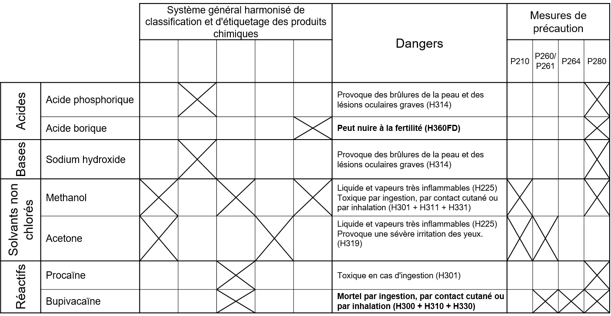
Inflammable
Corrosif







Toxique
CMR
Irritant

Phrases P
P210 Tenir à l’écart de la chaleur, des surfaces chaudes et des étincelles.
P260/P261 Ne pas respirer les poussières ou les vapeurs
P264 Se laver les mains soigneusement après manipulation
P280 Porter des gants de protection/ des vêtements de protection/ un équipement de protection des yeux/ du visage
Eviter tout contact avec la peau, les yeux, d'ingérer ou d'inhaler les produits. Si tel était le cas, se référer aux fiches SDS pour prendre les mesures appropriées (phrases P3XX)Le port de lunette est également obligatoire lors de l’utilisation du capillaire.

Principes fondamentaux en CZE
L’objectif est de comprendre les mécanismes et les paramètres régissant la migration électrophorétique au travers de simulations et de calculs. Aucune manipulation pratique n’est à effectuer dans cette première partie (si ce n’est l’utilisation du logiciel Peak Master).

2.1 Le flux électroosmotique (EOF)
L’analyse s’effectue à l’aide d’un capillaire de 64.5 cm de longueur totale (L_{tot}), de 56 cm de longueur effective (L_{eff}, longueur de l’injection jusqu’à la détection) et de 50 µm de diamètre interne. Une solution d’acétone 5% (v/v) est injectée dans chacun des tampons ci-dessus, et la séparation a lieu en appliquant une tension de +30kV.
Dans chacune des conditions, un pic est détecté aux temps de migration respectifs suivants :
- Tampon phosphate 67 mM et NaOH 46 mM : 28.3 min
- Tampon acétate 123 mM et NaOH 50 mM : 15.7 min
- Tampon MES 105 mM et NaOH 50 mM : 6.78 min
- Tampon MOPS 70 mM et NaOH 50 mM : 4.06 min
- Tampon CHES 75 mM et NaOH 50 mM : 3.21 min

Pour chacun des tampons utilisés :
- Estimer le pH à l’aide de Peakmaster
- A l’aide d’équations appropriées, calculer la mobilité du flux électro-osmotique (en m².V⁻¹.s⁻¹)
- Tracer sur un graphique la relation f(pH)=EOF et décrire la courbe obtenue.
- Expliquer brièvement le phénomène observé et quelle est la fonction de l’acétone ?
2.2 Influence du pH
Le mélange des 4 composés est injecté dans chacun des tampons et dans les mêmes conditions expérimentales que précédemment. Utiliser la mobilité du flux électro-osmotique, calculée dans le premier exercice.
Pour chacun des tampons utilisés :
- Estimer le temps de migration (min) de la procaïne, bupivacaine, aspirine et acide salicylique à l’aide de Peakmaster

Tampon |  | Phosphate | Acétate | MES | MOPS | CHES
pH
Temps de migration  en … | Procaïne
Temps de migration  en … | Bupivacaïne
Temps de migration  en … | Aspirine
Temps de migration  en … | Acide salicylique

Comment varie le temps de migration en fonction du pH ?
Expliquer l’influence du pH sur la migration des composés en CZE.

2.3 Influence de la tension
Le tampon MES est utilisé et la tension est variée de +10 kV à +30 kV.
Pour chacune des valeurs de tension appliquée :
- calculer le champ électrique à l’aide d’équations appropriées
- estimer le temps de migration du marqueur de flux électroosmotique à l’aide Peakmaster
- calculer le débit généré par le flux électroosmotique.

Tension en kV | +10 | +20 | +30
Champ électrique (V/m)
Temps de migration du marqueur (min)
Débit généré (nL/min)

Quelle est l’influence de la tension appliquée sur :
- le temps de migration ?
- l’efficacité des pics ?
Proposer une explication à l’aide des formules mathématiques à disposition.
Quelle autre propriété physique est également influencée par la tension ? Comment varie-t-elle en fonction de la tension appliquée?

2.4 Influence des dimensions du capillaire
Le tampon MES et une tension de +30 kV sont sélectionnés. La longueur totale du capillaire est modifiée de 32.5 cm à 86.5 cm.
Pour chacune des valeurs de longueur totale de capillaire :
- sachant que la distance entre la sortie du capillaire est du détecteur UV est fixe, calculer la longueur effective du capillaire avec une équation
- calculer le champ électrique avec une équation
- estimer le temps de migration (min) de chacun des composés pharmaceutiques à l’aide de Peakmaster.
Longueur totale (cm) |  | 32.5 | 64.5 | 86.5
Longueur effective (cm)
Champ électrique (V/m)
Temps de migration  en … | Procaïne
Temps de migration  en … | Bupivacaïne
Temps de migration  en … | Aspirine
Temps de migration  en … | Acide salicylique

Quelle est l’influence de la longueur effective et/ou de la longueur totale sur :
- le temps de migration ?
- l’efficacité des pics ?
- la résolution ?
- le courant ?

Analyse de composés pharmaceutiques par CZE

Cette partie pratique est effectuée au laboratoire à l’aide de l’instrument 3D-CE d’Agilent. Deux séparations devront être mises au point, à savoir la séparation de 3 anesthésiques locaux (lidocaine, procaine et bupivacaine), ainsi que la séparation des constituants d’une formulation pharmaceutique, Vascord® contenant de l’amlodipine, hydrochlorothiazide et de l’olmesartan.

Précautions d’emploi du capillaire
Les capillaires utilisés au cours de ce TP doivent être coupés dans un premier temps puis une fenêtre de détection est créée à l’aide du bruleur. L’interface d’alignement qui contient le capillaire est finalement insérée dans la cassette CE. Tout nouveau capillaire doit être conditionné à l’aide de la procédure indiquée dans le manuel d’utilisation (paragraphe 5). Se référer au mode d’emploi ainsi qu’aux vidéos pratiques pour effectuer ces différentes étapes.

Il est obligatoire d’utiliser de l’eau ultra pure de type Millipore pour les étapes de rinçage et la préparation des solutions.

3.1 Mise au point de la séparation du mélange d’anesthésiques locaux

Le but de cette partie du travail est de mettre au point une séparation de 3 anesthésiques locaux par CZE.
Lors d’une première étape, des solutions mères de lidocaïne, procaïne et bupivacaïne à environ 1 mg/mL dans du MeOH (un volume de 10 mL est suffisant) devront être préparées à l’aide de la verrerie disponible (pipettes pasteur et ballons jaugés). A partir de ces solutions mères, une solution contenant le mélange des 3 anesthésiques locaux à 40 µg/mL devra être préparée dans un volume de 25 mL d’eau millipore.

Un vial en polypropylene de 1 mL sera complété environ aux 2/3 avec cette solution diluée pour l’analyse. L’analyse se déroulera dans les conditions suivantes :

Capillaire : Type TSP (polyimide), longueur totale (L_{tot}) 64.5 cm, longueur effective (L_{eff}) 56 cm, diamètre 50 µm
Injection : hydrodynamique, 50 mbar durant 10 s (1% du capillaire soit 12 nL)
Tension : + 30 kV
Temps d’analyse : 10 min
Détecteur : 200 nm

La création de la méthode d’analyse s’effectue à l’aide du mode d’emploi de l’appareil d’électrophorèse capillaire.

Sur la base des propriétés physico-chimiques des 3 anesthésiques locaux à analyser (voir www.chemicalize.org), le tampon de séparation (BackGround Electrolyte ou BGE) le plus adapté parmi les choix suivants devra être sélectionné pour faire les analyses:

- Tampon phosphate 50 mM pH 2.5 (utilisation d’acide phosphorique et ajustement du pH avec un pH mètre, à l’aide d’une solution NaOH 1M)
- Tampon borate 50 mM pH 10 (utilisation d’acide borique et ajustement du pH avec un pH mètre, à l’aide d’une solution NaOH 1M)
- Tampon phosphate 50 mM pH 12 (utilisation d’acide phosphorique et ajustement du pH avec un pH mètre, à l’aide d’une solution NaOH 1M)

Le choix du BGE devra être discuté dans le rapport. Préparer alors du 100 mL du BGE qui vous semble le plus approprié (une discussion avec l’assistant est la bienvenue à cette étape). Réaliser enfin l’analyse en duplicat sur le système CZE disponible au laboratoire dans les conditions choisies et copier le meilleur des 2 électropherogrammes obtenus dans le rapport.

Avant de passer à la partie suivante, il est nécessaire de retirer les vials aux positions 11 et 12, à l’aide de la procédure affichée sur la face avant de l’instrument.

3.2 Mise au point de la séparation des constituants de la formulation pharmaceutique VASCORD®

Le but de cette partie du travail est de mettre au point une méthode pour la séparation des constituants de la formulation pharmaceutique VASCORD contenant 10 mg d’amlodipine, 25 mg d’hydrochlorothiazide et 40 mg d’olmesartan. L’association des 3 principes actifs contenus dans cette formulation a pour but de contrôler une tension artérielle élevée (hypertension).
Lors d’une première étape, un comprimé de Vascord HCT 40/10/25 mg® sera broyé dans un mortier, à l’aide d’un pilon. Le comprimé broyé sera alors transféré dans un ballon jaugé de 10 mL. Le ballon est alors complété avec du méthanol et placé au bain à ultrasons pendant environ 15 minutes, pour dissoudre un maximum de principe actif. Une partie des excipients n’étant pas soluble dans le méthanol, la solution obtenue sera filtrée à l’aide d’un filtre seringue de 0.45 µm afin d’être utilisée comme solutions mère. Cette solution mère sera alors diluée avec de l’eau pour obtenir une solution aqueuse de 10 mL dans laquelle les 3 principes actifs seront aux concentrations suivantes (amlodipine : 100 µg/mL, hydrochlorothiazide 250 µg/mL et olmesartan 400 µg/mL).

Une partie de cette solution sera alors mise dans un vial CZE complété au 2/3 pour l’analyse. L’analyse se déroulera dans les conditions suivantes :

Capillaire : Type TSP (polyimide), longueur totale (L_{tot}) 32.5 cm, longueur effective (L_{eff}) 24 cm, diamètre 50 µm
Injection : hydrodynamique, 50 mbar durant 3 s (1.1% du capillaire soit 7 nL)
Tension : + 20 kV
Temps d’analyse : 4 min
Détecteur : 200 nm

La création de la méthode s’analyse s’effectue à l’aide du mode d’emploi de l’appareil d’électrophorèse capillaire.

Sur la base des propriétés physico-chimiques des 3 principes actifs contenus dans la formulation à analyser (voir www.chemicalize.org), le tampon de séparation (BGE) le plus adapté parmi les choix suivants devra être sélectionné pour faire les analyses:

- Tampon phosphate 25 mM pH 2.5 (utilisation d’acide phosphorique et ajustement du pH avec un pH mètre, à l’aide d’une solution NaOH 1M)

- Tampon phosphate 25 mM pH 7.3 (utilisation d’acide phosphorique et ajustement du pH avec un pH mètre, à l’aide d’une solution NaOH 1M)

- Tampon phosphate 25 mM pH 12 (utilisation d’acide phosphorique et ajustement du pH avec un pH mètre, à l’aide d’une solution NaOH 1M)

Le choix du BGE devra être discuté dans le rapport. Préparer alors 100 mL du BGE qui vous semble le plus approprié (une discussion avec l’assistant est la bienvenue à cette étape). Réaliser enfin l’analyse en duplicat sur le système CZE disponible au laboratoire dans les conditions choisies et copier le meilleur des 2 électrophérogrammes obtenus dans le rapport.

Afin d’identifier plus facilement les pics observés sur l’électrophérogramme, une solution aqueuse d’acétone à 10% devra également être injectée dans les mêmes conditions. Cette solution pourra être utilisée par les 3 groupes. Il est également à noter qu’un pic assez intense avec un temps de migration plus important que les 3 principes actifs sera systématiquement observé lors de l’injection de la formulation en CZE. Ce dernier pic correspond à un excipient UV-actif et ne doit donc pas être considéré pour l’attribution des pics sur l’électrophérogramme.

Il est nécessaire de retirer les vials aux positions 11 et 12 à l’aide de la procédure affichée sur la face avant de l’instrument pour les récupérer à la fin du TP.

Procédure d’utilisation du logiciel Peak Master 5.3
4.1 Paramètres expérimentaux
Afin de procéder à une simulation, il est nécessaire d’indiquer au programme les paramètres suivants :
- Longueur totale du capillaire
- Longueur effective du capillaire
- Polarité et tension appliquées
- Valeurs du flux électroosmotique en choisissant « mobility » dans la case correspondant à EOF. Attention à l’unité de cette mobility ($1e-9 m^{2}.V^{-1}.s^{-1}$).

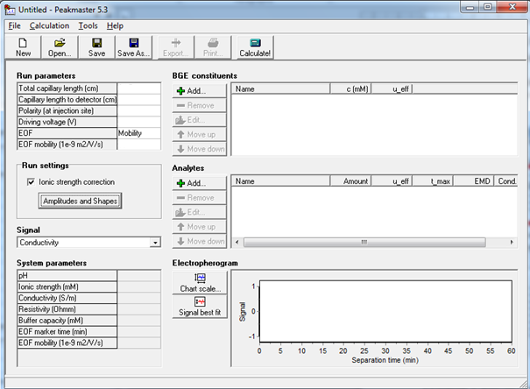

4.2 Ajout du BGE
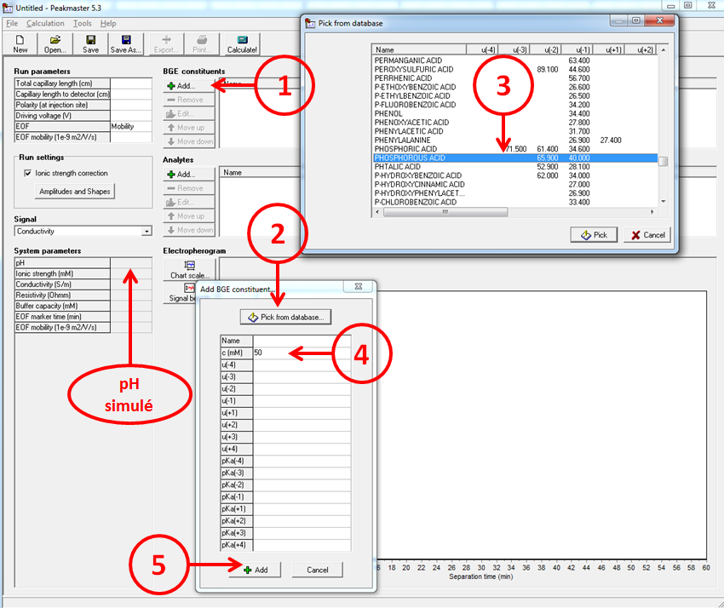

Insérer d’abord l’espèce tampon (étape 1 à 5). Pour le tampon CHES, s’il n’apparait pas dans la liste, alors il faut écrire au clavier « CHES » pour le retrouver.
Afin d’ajuster le pH, insérer de la même façon le contre ion (e.g. sodium hydroxide). Pour ajouter le sodium hydroxide, il faut choisir « sodium » qui dans la base de donnée. Ajuster sa concentration afin d’obtenir le pH souhaité.

  - Ajout des analytes
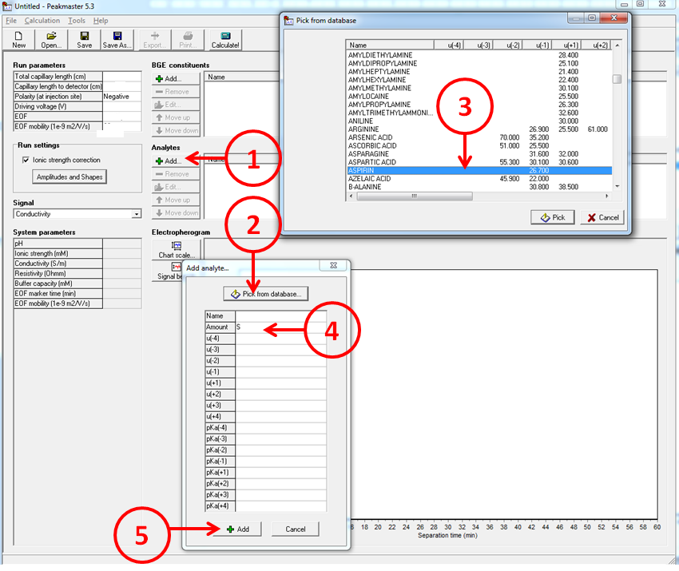

Pour chaque analyte, répéter les étapes 1 à 5.
Dans la case « amount », choisir S.

  - Simulation

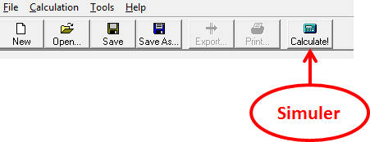

Rapport
Il sera rédigé en remplissant le masque correspondant à cette expérience (Moodle). Les espaces de texte proposés ne devront pas être dépassés.

